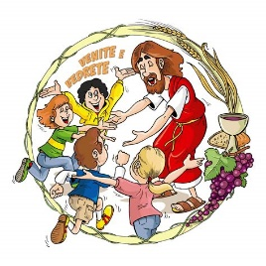
CLASSI ELEMENTARI
(dalla 2^ alla 5^ elementare)
OGNI VENERDI’ E SABATO
ORE 14.30 - 15.30

CLASSI 1^ e 2^ MEDIA
OGNI VENERDI’ E SABATO
ORE 15.00 - 16.00
CLASSE 3^ MEDIA
OGNI VENERDI’ ORE 16.30 - 17.30
OGNI SABATO ORE 15.00 - 16.00

CLASSE 1^ e 2^ SUPERIORI
OGNI SABATO ORE 15.00 – 16.00

GRUPPO CRESIMA
(dalla 3^ superiore in poi)
MERCOLEDI’ 13 OTTOBRE 2021
ALLE ORE 20.30, IN CHIESA –
INCONTRO CON IL GRUPPO CRESIMANDI E I LORO GENITORI

VENERDI’ 15 OTTOBRE 2021 – ORE 20.30 – IN CHIESA - INCONTRO CON I GENITORI DEI FANCIULLI DI PRIMA COMUNIONE

VENERDI’ 22 OTTOBRE 2021 –
ORE 20.30 – IN CHIESA - INCONTRO CON I GENITORI DEI FANCIULLI DI TERZA ELEMENTARE

